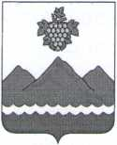

РЕСПУБЛИКА ДАГЕСТАН

АДМИНИСТРАЦИЯ МУНИЦИПАЛЬНОГО РАЙОНА  
«ДЕРБЕНТСКИЙ РАЙОН»

**ПОСТАНОВЛЕНИЕ**

«28» августа 2024 г. №200

**О внесении изменений в постановление администрации  
муниципального района «Дербентский район» от 09.01.2024 №2  
«Об установлении денежной нормы на питание детей в  
общеобразовательных учреждениях Дербентского района»**

В соответствии с приказом Министерства здравоохранения и  
социального развития Российской Федерации от 11.03.2012 №213н и  
Министерства образования и науки Российской Федерации №178 «Об  
утверждении рекомендаций по организации горячего питания обучающихся  
и воспитанников образовательных учреждений» и Законом Республики  
Дагестан от 27 декабря 2023 г. №102 « О республиканском бюджете  
Республики Дагестан на 2024 год и на плановый период 2025 и 2026 гг.», в  
целях организации питания для обучающихся 1-4 классов в  
обще(образовательных учреждениях Дербентского района, **постановляю:**1. Внести следующее изменение в постановление администрации  
муниципального района «Дербентский район» от 09 января 2024 г. №2  
«Об установлении денежных норм на питание детей в общеобразовательных  
учреждениях Дербентского района»:  
пункт 1 Постановления изложить в следующей редакции:  
«Установить в общеобразовательных организациях МР «Дербентский район»  
с 1 сентября 2024 года денежную норму на организацию бесплатного  
горячего питания на одного учащегося 1-4 классов в размере 74,42 (семьдесят  
четыре) рубля 42 копейки, в том числе: 73,68 (семьдесят три) рубля 68 копеек  
за счет средств субсидии и 74 (семьдесят четыре) копейки за счет средств  
местного бюджета».

1. Опубликовать настоящее постановление в газете «Дербентские известия»  
   и на официальном сайте администрации муниципального района  
   «Дербентский район».
2. Настоящее постановление вступает в силу с 1 сентября 2024 года.
3. Контроль за исполнением настоящего постановления возложить на  
   заместителя главы администрации Дербентского района Бебетова И.А.

**Глава**

**муниципального района**

**«Дербентский район»**

*

<

Ио Л о

**М.Г. Рагимов**

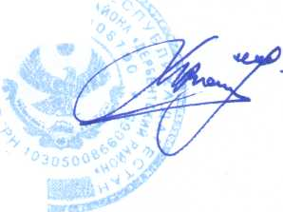

2